9 （二）圆的切线问题（共19题）
题型一 过圆上（外）一点的圆的切线问题
1．已知圆$$x^{2}+y^{2}=25$$．求满足下列条件的切线方程．
(1)过点$$A\left(4,−3\right)$$；
(2)过点$$B\left(−5,2\right)$$．
【答案】(1)$$4x−3y−25=0$$
(2)$$21x−20y+145=0$$或$$x=−5$$
【难度】0.85
【知识点】过圆外一点的圆的切线方程、过圆上一点的圆的切线方程
【分析】（1）由题知点$$A\left(4,−3\right)$$在圆$$x^{2}+y^{2}=25$$，且切线斜率存在，进而根据切线与直线$$AO$$垂直求得切线斜率，最后根据点斜式求解即可；
（2）根据题意，分斜率不存在和存在两种情况讨论求解即可.
【详解】（1）解：因为圆$$x^{2}+y^{2}=25$$的圆心为$$O\left(0,0\right)$$，半径为$$r=5$$，点$$A\left(4,−3\right)$$在圆$$x^{2}+y^{2}=25$$上，
所以过点$$A\left(4,−3\right)$$的切线斜率存在，且其与直线$$AO$$垂直，
因为$$k_{AO}=−\frac{3}{4}$$，所以，所求切线的斜率为$$k=\frac{4}{3}$$，
所以，所求切线方程为$$y+3=\frac{4}{3}\left(x−4\right)$$，即：$$4x−3y−25=0$$.
（2）解：因为圆$$x^{2}+y^{2}=25$$的圆心为$$O\left(0,0\right)$$，半径为$$r=5$$，
所以，当过点$$B\left(−5,2\right)$$的切线斜率不存在时，其方程为$$x=−5$$，满足题意；
当切线斜率存在时，设斜率为$$k$$，则其方程为$$y−2=k\left(x+5\right)$$，即$$kx−y+5k+2=0$$，
所以，圆心$$O\left(0,0\right)$$到切线的距离为$$d=\frac{\left|5k+2\right|}{\sqrt{1+k^{2}}}=5=r$$，解得$$k=\frac{21}{20}$$，
所以，切线方程为$$\frac{21}{20}x−y+\frac{21}{4}+2=0$$，即：$$21x−20y+145=0$$.
综上，所求切线方程为$$21x−20y+145=0$$或$$x=−5$$

2．过点(3,1)作圆(x－1)²＋y²＝r²的切线有且只有一条，则该切线的方程为________．
【答案】2x＋y－7＝0
【难度】0.94
【知识点】过圆上一点的圆的切线方程、由直线与圆的位置关系求参数
【解析】过一点作圆的切线只有一条，说明点在圆上，根据垂直关系即可求该切线方程.
【详解】∵过点(3,1)作圆(x－1)²＋y²＝r²的切线有且只有一条，
∴点(3,1)在圆(x－1)²＋y²＝r²上，
∵圆心与切点连线的斜率k＝$$\frac{1−0}{3−1}$$＝$$\frac{1}{2}$$，
∴切线的斜率为－2，
则圆的切线方程为y－1＝－2(x－3)，即2x＋y－7＝0.
故答案为：2x＋y－7＝0
【点睛】此题考查直线与圆的位置关系，过一点作圆的切线的条数与点和圆的位置关系的辨析.

3．直线$$l$$过点$$(\sqrt{3},3)$$且与圆$$C:x^{2}+{(y−2)}^{2}=4$$相切，则直线$$l$$的倾斜角的大小为（ ）
A．$${30}^{°}$$或$${120}^{°}$$ B．$${60}^{°}$$或$${150}^{°}$$ C．$${120}^{°}$$ D．$${30}^{°}$$
【答案】C
【难度】0.85
【知识点】过圆上一点的圆的切线方程
【分析】判断$$(\sqrt{3},3)$$与圆$$C:x^{2}+{(y−2)}^{2}=4$$的位置关系，求得切线的斜率，进而求得切线倾斜角的大小.
【详解】$${\left(\sqrt{3}\right)}^{2}+{(3−2)}^{2}=4$$，所以$$(\sqrt{3},3)$$在圆$$C:x^{2}+{(y−2)}^{2}=4$$上，
$$x^{2}+{(y−2)}^{2}=4$$的圆心为$$\left(0,2\right)$$，
$$\frac{3−2}{\sqrt{3}−0}=\frac{\sqrt{3}}{3}$$，所以$$l$$的斜率为$$−\sqrt{3}$$，对应的倾斜角为$${120}^{°}$$.
故选：C

4．已知圆C的方程是$$x^{2}+y^{2}=r^{2}$$，求证：经过圆C上一点$$M\left(x_{0},y_{0}\right)$$的切线方程是$$x_{0}x+y_{0}y=r^{2}$$.
【答案】证明见解析
【难度】0.65
【知识点】过圆上一点的圆的切线方程
【分析】先求出直线$$OM$$的斜率，再由垂直关系可求出切线的斜率，从而可求出切线方程
【详解】证明：因为点$$M\left(x_{0},y_{0}\right)$$在圆上，
所以$${x_{0}}^{2}+{y_{0}}^{2}=r^{2}$$，
当切线的斜率不存在时，此时点$$M(±r,0)$$，切线方程为$$x=±r$$，
当切线的斜率为零时，此时点$$M(0,±r)$$，切线方程为$$y=±r$$，
当切线的斜率存在且不为零时，
因为直线$$OM$$的斜率为$$k_{OM}=\frac{y_{0}−0}{x_{0}−0}=\frac{y_{0}}{x_{0}}$$，
所以过点$$M\left(x_{0},y_{0}\right)$$的切线的斜率为$$k=−\frac{x_{0}}{y_{0}}$$，
所以过点$$M\left(x_{0},y_{0}\right)$$的切线方程为
$$y−y_{0}=−\frac{x_{0}}{y_{0}}(x−x_{0})$$，
所以$$y_{0}y−{y_{0}}^{2}=−x_{0}x+{x_{0}}^{2}$$，
所以$$x_{0}x+y_{0}y=r^{2}$$，
综上所述，经过圆C上一点$$M\left(x_{0},y_{0}\right)$$的切线方程是$$x_{0}x+y_{0}y=r^{2}$$

5．一条光线从点$$\left(2,−3\right)$$射出，经x轴反射，其反射光线所在直线与圆$${\left(x−3\right)}^{2}+y^{2}=1$$相切，则反射光线所在的直线方程为____.
【答案】$$x=2$$或$$4x+3y−17=0$$
【难度】0.65
【知识点】过圆外一点的圆的切线方程、光线反射问题(2)——直线关于直线对称
【解析】点$$\left(2,−3\right)$$关于$$x$$轴的对称点为$$\left(2,3\right)$$,即反射光线过点$$\left(2,3\right)$$,分别讨论反射光线的斜率$$k$$存在与不存在的情况,进而求解即可
【详解】点$$\left(2,−3\right)$$关于$$x$$轴的对称点为$$\left(2,3\right)$$,
（1）设反射光线的斜率为$$k$$,则反射光线的方程为$$y−3=k\left(x−2\right)$$,即$$kx−y+3−2k=0$$,
因为反射光线与圆$${\left(x−3\right)}^{2}+y^{2}=1$$相切,
所以圆心到反射光线的距离$$d=r$$,即$$\frac{\left|3k+3−2k\right|}{\sqrt{k^{2}+{\left(−1\right)}^{2}}}=1$$,
解得$$k=−\frac{4}{3}$$,
所以反射光线的方程为:$$4x+3y−17=0$$；
（2）当$$k$$不存在时,反射光线为$$x=2$$,此时,也与圆$${\left(x−3\right)}^{2}+y^{2}=1$$相切,
故答案为: $$x=2$$或$$4x+3y−17=0$$
【点睛】本题考查直线在光学中的应用,考查圆的切线方程

6．已知点$$P\left(4,m\right)$$是直线l：$$\{\begin{aligned}x=1+3t \\ y=−5+t\end{aligned}$$（$$t∈R$$，t是参数）和圆C：$$\{\begin{aligned}x=1+5\text{cos}θ \\ y=5\text{sin}θ\end{aligned}$$（$$θ∈R$$，$$θ$$是参数）的公共点，过点P作圆C的切线$$l_{1}$$，则切线$$l_{1}$$的方程是______．
【答案】$$3x－4y－28＝0$$
【难度】0.65
【知识点】圆的参数方程、过圆外一点的圆的切线方程、参数方程化为普通方程、已知切线求参数
【分析】首先把参数方程转换为直角坐标方程，进一步利用点到直线的距离公式的应用和直线的方程的求法的应用求出结果.
【详解】$$∵$$直线l：$$\{\begin{aligned}x=1+3t \\ y=−5+t\end{aligned}$$（$$t∈R$$，t是参数），
第二个式子乘以$$3$$后，消去参数转化成普通方程为$$x−3y−16=0$$，
又点$$P\left(4,m\right)$$在直线上，$$∴m=−4$$，$$∴P\left(4,−4\right)$$，
设圆$$C$$的切线$$l_{1}$$的方程为$$y+4=k\left(x−4\right)$$，即$$kx−y−4k−4=0$$，
$$∵$$圆C：$$\{\begin{aligned}x=1+5\text{cos}θ \\ y=5\text{sin}θ\end{aligned}$$（$$θ∈R$$，$$θ$$是参数）
$$∴$$圆心坐标为$$C\left(1,0\right)$$，半径为$$5$$，
$$∴$$圆心$$C\left(1,0\right)$$到直线$$l_{1}$$的距离为$$d=\frac{\left|k×1−0−4k−4\right|}{\sqrt{k^{2}+1}}=5$$，
解得$$k=\frac{3}{4}$$，
$$∴$$切线$$l_{1}$$的方程是$$3x－4y－28＝0$$.
故答案为：$$3x－4y－28＝0$$.

7．①圆心$$C$$在直线$$l:2x−7y+8=0$$上，且$$B\left(1,5\right)$$是圆上的点；
②圆心$$C$$在直线$$x−2y=0$$上，但不经过点$$\left(4,2\right)$$，并且直线$$4x−3y=0$$与圆$$C$$相交所得的弦长为4；
③圆$$C$$过直线$$l:2x+y+4=0$$和圆$$x^{2}+y^{2}+2x−4y−16=0$$的交点，
在以上三个条件中任选一个，补充在下面问题中，
问题：平面直角坐标系$$xOy$$中，圆$$C$$过点$$A\left(6,0\right)$$，且______
（1）求圆$$C$$的标准方程；
（2）求过点$$A$$的圆$$C$$的切线方程．
【答案】（1）具体选择见解析，答案见解析；（2）答案见解析.
【难度】0.85
【知识点】过圆上一点的圆的切线方程、求过已知三点的圆的标准方程
【解析】选①条件：（1）（方法一）设所求圆的方程为$${\left(x−a\right)}^{2}+{\left(y−b\right)}^{2}=r^{2}$$，利用待定系数法可求解；（方法二）设线段$$AB$$的垂直平分线为$$m$$，根据圆的性质可知$$C$$是$$m$$与$$l$$的交点，求出直线$$m$$，即可求解.
（2）根据题意求出点$$A$$的切线斜率为$$\frac{3}{2}$$，利用点斜式即可求解.
选②条件：（1）设所求圆的方程为$${\left(x−a\right)}^{2}+{\left(y−b\right)}^{2}=r^{2}$$，根据弦长，利用垂径定理即可求解.
（2）根据题意求出点$$A$$的切线斜率为$$\frac{3}{2}$$，利用点斜式即可求解.
选③条件：（1）（方法一）：根据圆系方程设所求圆$$C$$的方程为$$x^{2}+y^{2}+2x−4y−16+λ\left(2x+y+4\right)=0$$，将点代入即可求解；（方法二：）求出直线与圆的交点，利用待定系数法即可求解.
（2）根据题意求出点$$A$$的切线斜率为$$\frac{5}{3}$$，利用点斜式即可求解.
【详解】解：选①条件
（1）（方法一）设所求圆的方程为$${\left(x−a\right)}^{2}+{\left(y−b\right)}^{2}=r^{2}$$，
由题意得$$\{\begin{aligned}{\left(6−a\right)}^{2}+{\left(0−b\right)}^{2}=r^{2} \\ {\left(1−a\right)}^{2}+{\left(5−b\right)}^{2}=r^{2} \\ 2a−7b+8=0\end{aligned}$$解得$$a=3$$，$$b=2$$，$$r^{2}=13$$，
所以所求圆的方程是$${\left(x−3\right)}^{2}+{\left(y−2\right)}^{2}=13$$．
（方法二）设线段$$AB$$的垂直平分线为$$m$$，
则圆心$$C$$在直线上且在直线$$l$$上，即$$C$$是$$m$$与$$l$$的交点，
直线$$AB$$的斜率是$$−1$$，直线$$m$$的斜率是1，$$AB$$中点为$$\left(\frac{7}{2},\frac{5}{2}\right)$$，
所以直线$$m:x−y−1=0$$，$$\{\begin{aligned}x−y−1=0 \\ 2x−7y+8=0\end{aligned}$$解得$$\{\begin{aligned}x=3 \\ y=2\end{aligned}$$
所以圆心$$C\left(3,2\right)$$且$$\left|CA\right|=\sqrt{13}$$，
所以所求圆的方程是$${\left(x−3\right)}^{2}+{\left(y−2\right)}^{2}=13$$，
（2）∵$$A$$在圆$$C$$上，$$k_{AC}=−\frac{2}{3}$$，过点$$A$$的切线斜率为$$\frac{3}{2}$$，
∴过点$$A$$的切线方程是$$y=\frac{3}{2}\left(x−6\right)$$即$$3x−2y−18=0$$．
选②条件
设所求圆的方程为$${\left(x−a\right)}^{2}+{\left(y−b\right)}^{2}=r^{2}$$，由题意得$$a=2b$$，
设圆心$$C$$到直线$$4x−3y=0$$距离为$$d$$，$$r^{2}={\left(a−6\right)}^{2}+b^{2}$$，
由垂径定理可知$$r^{2}=d^{2}+2^{2}$$，即$${\left(\frac{\left|4a−3b\right|}{5}\right)}^{2}+4={\left(a−6\right)}^{2}+b^{2}$$，
将$$a=2b$$代入得，$$b_{1}=2$$，$$b_{2}=4$$，
又因为圆$$C$$不经过点$$\left(4,2\right)$$，所以$$a=8$$，$$b=4$$，$$r^{2}=20$$，
所以所求圆的方程是$${\left(x−8\right)}^{2}+{\left(y−4\right)}^{2}=20$$．
（2）∵$$A$$在圆$$C$$上，$$k_{AC}=2$$，过点$$A$$的切线斜率为$$−\frac{1}{2}$$，
∴过点$$A$$的切线方程是$$y=\frac{−1}{2}\left(x−6\right)$$，即$$x+2y−6=0$$，
选③条件
（方法一）设所求圆$$C$$的方程为$$x^{2}+y^{2}+2x−4y−16+λ\left(2x+y+4\right)=0$$，
代入点$$A\left(6,0\right)$$得$$λ=−2$$，
所以所求圆的方程为$$x^{2}+y^{2}−2x−6y−24=0$$，即$${\left(x−1\right)}^{2}+{\left(y−3\right)}^{2}=34$$．
（方法二）设直线$$l:2x+y+4=0$$与圆$$x^{2}+y^{2}+2x−4y−16=0$$交点$$E\left(x_{1},y_{1}\right)$$，$$F\left(x_{2},y_{2}\right)$$，
$$\{\begin{aligned}2x+y+4=0 \\ x^{2}+y^{2}+2x−4y−16=0\end{aligned}$$即$$5x^{2}+26x+16=0$$，
解得$$x_{1}=\frac{−13+\sqrt{89}}{5}$$，$$x_{2}=\frac{−13−\sqrt{89}}{5}$$，
所以$$E\left(\frac{−13+\sqrt{89}}{5},\frac{6−2\sqrt{89}}{5}\right)$$，$$F\left(\frac{−13−\sqrt{89}}{5},\frac{6+2\sqrt{89}}{5}\right)$$，
设所求圆$$C$$的方程$${\left(x−a\right)}^{2}+{\left(y−b\right)}^{2}=r^{2}$$，将$$A$$，$$E$$，$$F$$代入
所以所求圆的方程为$${\left(x−1\right)}^{2}+{\left(y−3\right)}^{2}=34$$．
（2）∵$$A$$在圆$$C$$上，$$k_{AC}=−\frac{3}{5}$$，过点$$A$$的切线斜率为$$\frac{5}{3}$$，
∴过点$$A$$的切线方程是$$y=\frac{5}{3}\left(x−6\right)$$，即$$5x−3y−30=0$$，
题型三 切线长

8．从圆$${\left(x−1\right)}^{2}+{\left(y−1\right)}^{2}=1$$外一点$$P\left(2,3\right)$$向圆引切线，求此切线的长.
【答案】2.
【难度】0.85
【知识点】切线长
【分析】利用切线与半径的垂直关系，利用勾股定理求得切线长.
【详解】由题知，设圆心为$$B(1,1)$$，切点为A，半径$$AB=1$$，如图所示，
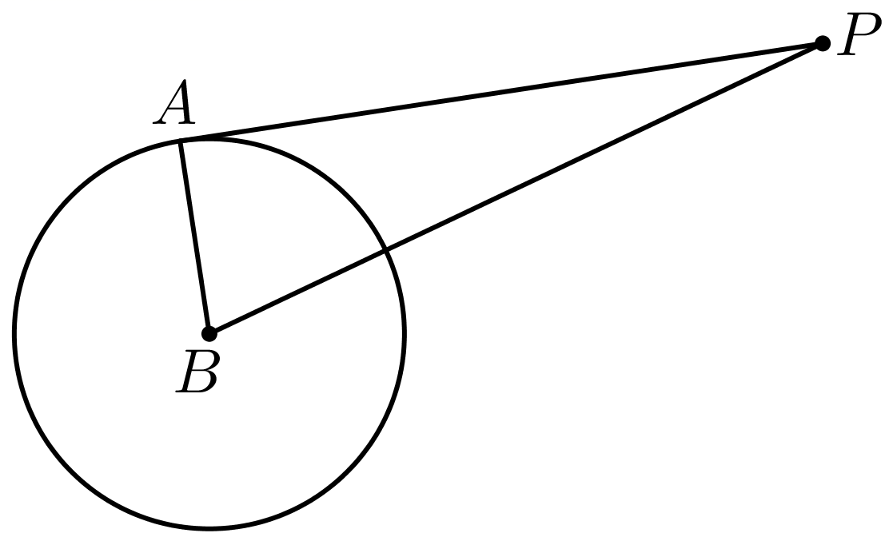
由切线性质知，$$PA⊥AB$$，
则切线长$$PA=\sqrt{PB^{2}−AB^{2}}=\sqrt{{(2−1)}^{2}+{(3−1)}^{2}−1^{2}}=2$$.

9．已知点$$P(\left.x_{0},y_{0}\right)$$是圆$$C:x^{2}+y^{2}+Dx+Ey+F=0$$外一点，经过点P作圆C的切线，记一个切点为A．求证：$$|\left.PA\right| =\sqrt{x_{0}^{2}+y_{0}^{2}+Dx_{0}+Ey_{0}+F}$$．
【答案】证明见解析
【难度】0.65
【知识点】切线长、由圆的一般方程确定圆心和半径
【分析】连接$$PC,AC$$，由切线的性质，$$CA⊥PA$$，故$$|PA|=\sqrt{|PC|^{2}−|AC|^{2}}$$，结合两点间距离公式和圆的一般方程的圆心和半径表示，运算即得解
【详解】如图所示，连接$$PC,AC$$
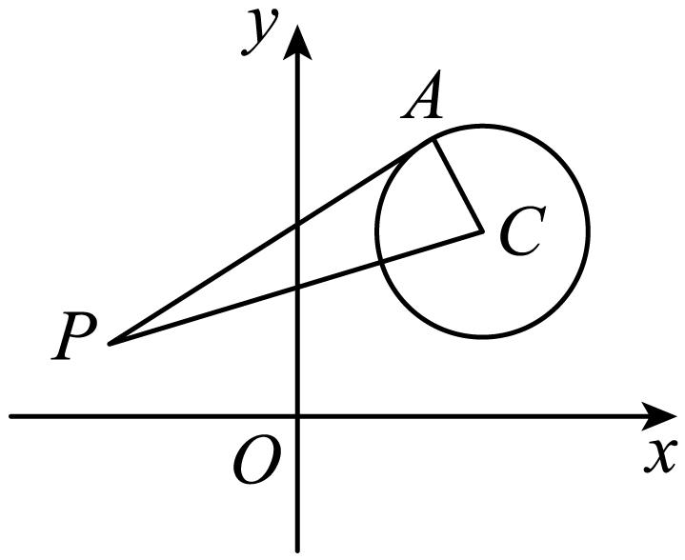
由切线的性质，$$CA⊥PA$$
故$$△PAC$$为直角三角形
$$|PC|^{2}=|PA|^{2}+|AC|^{2}$$
故$$|PA|=\sqrt{|PC|^{2}−|AC|^{2}}$$
由于$$P(\left.x_{0},y_{0}\right) ,C(−\frac{D}{2},−\frac{E}{2})$$
$$|AC|$$为圆的半径，故$$|AC|=\frac{\sqrt{D^{2}+E^{2}−\text{4}F}}{2}$$
故$$|PA|=\sqrt{{(x_{0}+\frac{D}{2})}^{2}+{(y_{0}+\frac{E}{2})}^{2}−\frac{D^{2}+E^{2}−\text{4}F}{4}}=\sqrt{x_{0}^{2}+y_{0}^{2}+Dx_{0}+Ey_{0}+F}$$
即得证

10．过直线$$y=2x−3$$上的点作圆$$C:x^{2}+y^{2}−4x+6y+12=0$$的切线，则切线长的最小值为（ ）
A．$$\frac{\sqrt{55}}{5}$$ B．$$\sqrt{19}$$ C．$$2\sqrt{5}$$ D．$$\sqrt{21}$$
【答案】A
【难度】0.65
【知识点】切线长
【分析】根据当直线上的点与圆心的连线与该直线垂直时，切线长最小求解.
【详解】直线$$y=2x−3$$上任取一点$$P\left(x,y\right)$$作圆$$x^{2}+y^{2}−4x+6y+12=0$$的切线，设切点为$$A$$.
圆$$x^{2}+y^{2}−4x+6y+12=0$$，即$${\left(x−2\right)}^{2}+{\left(y+3\right)}^{2}=1$$，圆心为$$\text{C}\left(2,−3\right)$$，半径为$$r=1$$.
切线长为$$\sqrt{PC^{2}−r^{2}}=\sqrt{PC^{2}−1}$$.
$${\left|PC\right|}_{min}=\frac{\left|2×2+3−3\right|}{\sqrt{2^{2}+1^{2}}}=\frac{4\sqrt{5}}{5}$$.
所以切线长的最小值为$$\sqrt{{\left(\frac{4\sqrt{5}}{5}\right)}^{2}−1}=\frac{\sqrt{55}}{5}$$.
故选：A.

11．若斜率为$$\sqrt{3}$$的直线与$$y$$轴交于点$$A$$，与圆$$x^{2}+{\left(y−1\right)}^{2}=1$$相切于点$$B$$，则$$\left|AB\right|=$$____________．
【答案】$$\sqrt{3}$$
【难度】0.85
【知识点】切线长、已知切线求参数
【分析】设直线$$AB$$的方程为$$y=\sqrt{3}x+b$$，则点$$A\left(0,b\right)$$，利用直线$$AB$$与圆$$x^{2}+{\left(y−1\right)}^{2}=1$$相切求出$$b$$的值，求出$$\left|AC\right|$$，利用勾股定理可求得$$\left|AB\right|$$.
【详解】设直线$$AB$$的方程为$$y=\sqrt{3}x+b$$，则点$$A\left(0,b\right)$$，
由于直线$$AB$$与圆$$x^{2}+{\left(y−1\right)}^{2}=1$$相切，且圆心为$$C\left(0,1\right)$$，半径为$$1$$，
则$$\frac{\left|b−1\right|}{2}=1$$，解得$$b=−1$$或$$b=3$$，所以$$\left|AC\right|=2$$，
因为$$\left|BC\right|=1$$，故$$\left|AB\right|=\sqrt{{\left|AC\right|}^{2}−{\left|BC\right|}^{2}}=\sqrt{3}$$.
故答案为：$$\sqrt{3}$$.

12．已知直线$$l:x+ay−1=0$$（$$a$$为实数）是圆$$C:x^{2}+y^{2}−4x−2y+1=0$$的对称轴，过点$$A\left(−4,a\right)$$作圆$$C$$的一条切线，切点为$$P$$，则$$\left|PA\right|=$$（ ）
A．6 B．$$4\sqrt{3}$$ C．7 D．8
【答案】A
【难度】0.65
【知识点】求平面两点间的距离、切线长、由标准方程确定圆心和半径、由直线与圆的位置关系求参数
【分析】根据题意可求出圆心$$C$$的坐标$$\left(2,1\right)$$，半径为$$r=2$$，结合条件可知直线$$l$$经过圆心$$C\left(2,1\right)$$，可列式求出$$a$$的值，从而得出点$$A$$的坐标，再根据两点间的距离公式可求出$${\left|AC\right|}^{2}$$，最后根据直线与圆相切得出$$\left|PA\right|=\sqrt{{\left|AC\right|}^{2}−r^{2}}$$，代数计算即可得出结果.
【详解】解：根据题意，得出圆$$C$$的标准方程为：$${\left(x−2\right)}^{2}+{\left(y−1\right)}^{2}=4$$，
可知圆心$$C$$的坐标$$\left(2,1\right)$$，半径为$$r=2$$，
因为直线$$l:x+ay−1=0$$是圆$$C:x^{2}+y^{2}−4x−2y+1=0$$的对称轴，
所以直线$$l$$经过圆心$$C\left(2,1\right)$$，则$$2+a−1=0$$，
解得：$$a=−1$$，$$∴A\left(−4,−1\right)$$，
则$${\left|AC\right|}^{2}={\left(\sqrt{{\left(2+4\right)}^{2}+{\left(1+1\right)}^{2}}\right)}^{2}=40$$，
由于过点$$A\left(−4,−1\right)$$作圆$$C$$的一条切线，切点为$$P$$，
$$∴\left|PA\right|=\sqrt{{\left|AC\right|}^{2}−r^{2}}=\sqrt{40−2^{2}}=6$$.
故选：A.
题型四 切点弦

13．若从坐标原点O向圆$$C:x^{2}+y^{2}−12x+27=0$$作两条切线，切点分别为A，B，则线段$$AB$$的长为（ ）
A．$$\frac{3}{2}$$ B．3 C．$$\frac{3\sqrt{3}}{2}$$ D．$$3\sqrt{3}$$
【答案】D
【难度】0.65
【知识点】切点弦及其方程
【解析】圆心为$$C(6,0)$$在$$x$$轴上，因此$$A,B$$关于$$OC$$对称，即$$AB⊥x$$轴，在四边形$$OACB$$中易求得$$AB$$的长．
【详解】圆$$C$$标准方程是$${(x−6)}^{2}+y^{2}=9$$，圆心为$$C(6,0)$$，半径为$$r=3$$，
所以$$A,B$$关于$$OC$$对称，即关于$$x$$轴对称，而$$OA⊥CA$$，$$\left|OC\right|=6,\left|CA\right|=3$$，所以$$\left|OA\right|=3\sqrt{3}$$，
所以$$\left|AB\right|=2×\frac{3\sqrt{3}×3}{6}=3\sqrt{3}$$．
故选：D．
【点睛】结论点睛：过圆$$C$$外一点$$P$$作圆$$C$$的切线，切点为$$A,B$$，则$$AB$$的垂直平分线是$$PC$$，则由面积法得切点弦长$$\left|AB\right|$$ $$=2×\frac{\left|PA\right|×\left|CA\right|}{\left|PC\right|}$$．

14．过圆$$O$$：$$x^{2}+y^{2}=r^{2}$$外一点$$P\left(x_{0},y_{0}\right)$$作圆$$O$$的切线，切点分别为$$A$$，$$B$$，我们可以把线段$$AB$$叫做圆$$O$$的切点弦，其所在直线方程为$$x_{0}x+y_{0}y=r^{2}$$.现过点$$P\left(1,3\right)$$作圆$$O$$：$$x^{2}+y^{2}=4$$的切线，切点分别为$$A$$，$$B$$，则切点弦$$AB$$所在直线的方程为___________；若点$$Q$$是直线$$l$$：$$x−y−4=0$$上的动点，过点$$Q$$作圆$$O$$：$$x^{2}+y^{2}=4$$的切线，切点分别为$$A$$，$$B$$，则切点弦$$AB$$所在直线恒过定点___________.
【答案】 $$x+3y−4=0$$； $$\left(1,−1\right)$$
【难度】0.65
【知识点】直线过定点问题、切点弦及其方程
【分析】根据题意，对第一空：由题目中“切点弦”所在直线的方程，直接代入点$$P\left(1,3\right)$$坐标即可得答案；对第二空：设$$Q$$的坐标为$$\left(m,n\right)$$，求出“切点弦”$$AB$$所在直线方程，结合m，n之间的关系可求解.
【详解】解：根据题意，圆$$O$$：$$x^{2}+y^{2}=4$$中，由$$r^{2}=4$$，
点$$P\left(1,3\right)$$在圆$$O$$外，过点$$P\left(1,3\right)$$作圆$$O$$：$$x^{2}+y^{2}=4$$的切线，切点分别为$$A$$，$$B$$，
则切点弦$$AB$$所在直线的方程为$$x+3y−4=0$$，
设$$Q$$的坐标为$$\left(m,n\right)$$，则$$m−n−4=0$$，即$$m=n+4$$，
过点$$Q$$作圆$$O$$：$$x^{2}+y^{2}=4$$的切线，切点分别为$$A$$，$$B$$，则切点弦$$AB$$所在直线方程为$$mx+ny−4=0$$，
又由$$m=n+4$$，则直线$$AB$$的方程变形可得$$n\left(x+y\right)+4x−4=0$$，
则有$$\{\begin{aligned}x+y=0 \\ 4x−4=0\end{aligned}$$，解可得$$\{\begin{aligned}x=1 \\ y=−1\end{aligned}$$，则直线$$AB$$恒过定点$$\left(1,−1\right)$$，
故答案为：$$x+3y−4=0$$；$$\left(1,−1\right)$$.
【点睛】结论点睛：
（1）过圆$$O$$：$$x^{2}+y^{2}=r^{2}$$上一点$$P\left(x_{0},y_{0}\right)$$作圆$$O$$的切线，则切线方程为：$$x_{0}x+y_{0}y=r^{2}$$；
（2）过圆$$O$$：$$x^{2}+y^{2}=r^{2}$$外一点$$P\left(x_{0},y_{0}\right)$$作圆$$O$$的切线，设切点分别为$$A$$，$$B$$，则切点弦$$AB$$所在直线方程为：$$x_{0}x+y_{0}y=r^{2}$$.

15．已知圆$$O:x^{2}+y^{2}=1$$，直线$$l:x+y+2=0$$，点$$P$$为$$l$$上一动点，过点$$P$$作圆$$O$$的切线$$PA$$，$$PB$$（切点为$$A$$，$$B$$），当四边形$$PAOB$$的面积最小时，直线$$AB$$的方程为（ ）
A．$$x−y+1=0$$ B．$$x−y+\sqrt{2}=0$$ C．$$x+y+1=0$$ D．$$x+y−\sqrt{2}=0$$
【答案】C
【难度】0.65
【知识点】直线的点斜式方程及辨析、切点弦及其方程
【分析】设四边形$$PAOB$$的面积为$$S$$，求出四边形$$PAOB$$的面积最小时，四边形$$PAOB$$是正方形，求出线段$$OP$$的中点坐标为$$(−\frac{1}{2},−\frac{1}{2})$$，直线$$AB$$的斜率为$$−1,$$即得解.
【详解】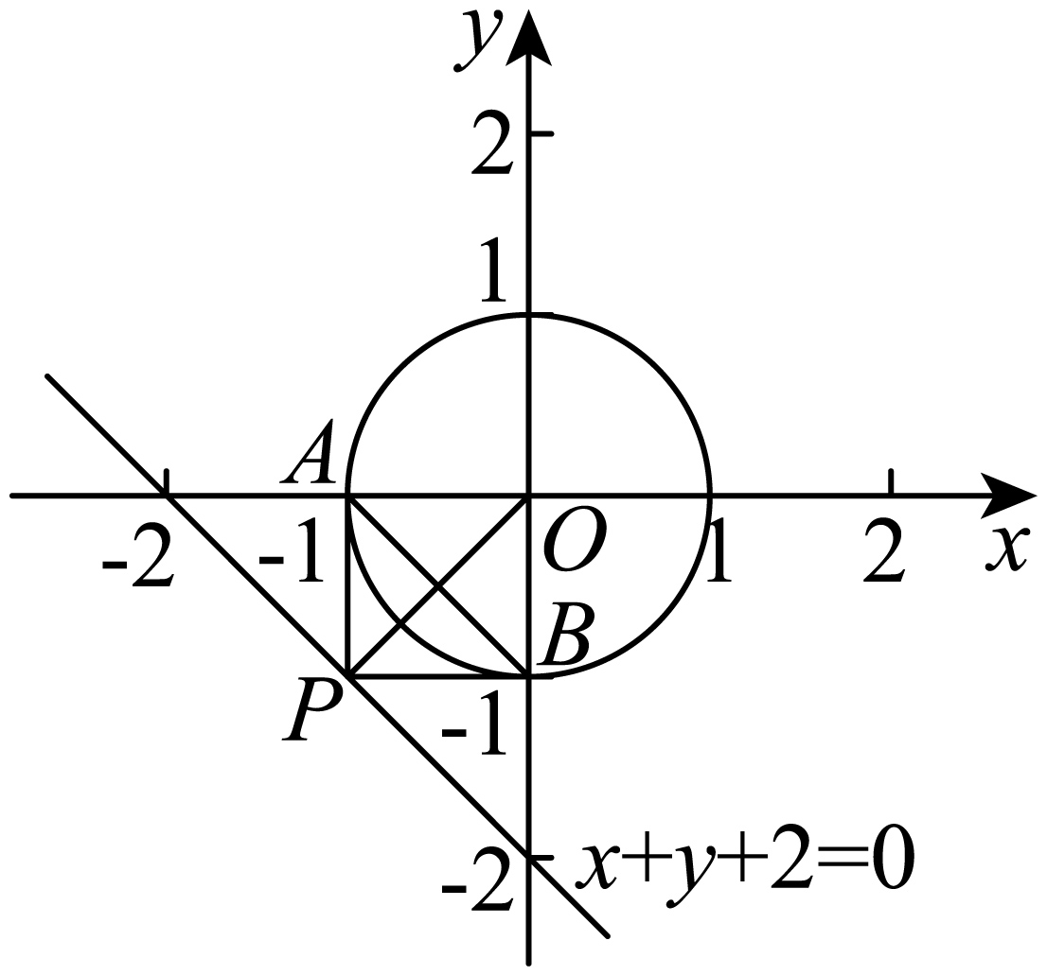
设四边形$$PAOB$$的面积为$$S$$，
$$S=2S_{△PAO}=|AO|·|AP|=|AP|$$，$$|AP|=\sqrt{|OP|^{2}−|OA|^{2}}=\sqrt{|OP|^{2}−1}$$，
所以，当$$|OP|$$最小时，$$|AP|$$就最小，$$|OP|_{min}=d_{o−l}=\frac{|0+0+2|}{\sqrt{2}}=\sqrt{2}$$，
所以$$S_{min}=|AP|_{min}=\sqrt{2−1}=1$$． 此时$$OP⊥l$$.
所以$$|OA|=|AP|=|PB|=|OB|=1$$，四边形$$PAOB$$是正方形，
由题得直线$$OP$$的方程为$$y=x$$，
联立$$\{\begin{aligned}y=x \\ x+y+2=0\end{aligned}$$得$$P(−1,−1)$$，
所以线段$$OP$$的中点坐标为$$(−\frac{1}{2},−\frac{1}{2})$$，
由题得直线$$AB$$的斜率为$$−1,$$
所以直线$$AB$$的方程为$$y−(−\frac{1}{2})=−[x−(−\frac{1}{2})]$$，
化简得直线$$AB$$的方程为$$x+y+1=0$$.
故选：C
题型五 已知切线求参数

16．圆心在直线$$2x+y=0$$上，且与直线$$x+y−1=0$$相切于点$$P\left(2,−1\right)$$的圆的方程为（ ）
A．$${\left(x−1\right)}^{2}+{\left(y+2\right)}^{2}=\sqrt{2}$$ B．$${\left(x−2\right)}^{2}+{\left(y+1\right)}^{2}=2$$
C．$${\left(x+2\right)}^{2}+{\left(y−1\right)}^{2}=\sqrt{2}$$ D．$${\left(x−1\right)}^{2}+{\left(y+2\right)}^{2}=2$$
【答案】D
【难度】0.85
【知识点】由圆心（或半径）求圆的方程、已知切线求参数
【分析】设圆心$$C\left(m,−2m\right)$$，由$$CP$$与直线$$x+y−1=0$$垂直可构造方程求得$$m$$，则可得到圆心和半径，进而得到圆的方程.
【详解】$$∵$$圆心在直线$$2x+y=0$$上，$$∴$$可设圆心$$C\left(m,−2m\right)$$，
$$∵$$圆与直线$$x+y−1=0$$相切于点$$P\left(2,−1\right)$$，$$∴CP$$垂直于直线$$x+y−1=0$$，
$$∴\frac{−2m+1}{m−2}=1$$，解得：$$m=1$$，$$∴$$圆心$$C\left(1,−2\right)$$，半径$$r=\sqrt{{\left(1−2\right)}^{2}+{\left(−2+1\right)}^{2}}=\sqrt{2}$$，
$$∴$$圆的方程为：$${\left(x−1\right)}^{2}+{\left(y+2\right)}^{2}=2$$.
故选：D.

17．已知直线$$l:x+ay−1=0$$是圆$$C：$$ $$x^{2}+y^{2}−6x−2y+1=0$$的对称轴，过点A$$\left(−1，a\right)$$作圆C的一条切线，切点为B，则|AB|=（ ）
A．1 B．2 C．4 D．8
【答案】C
【难度】0.85
【知识点】已知切线求参数
【分析】首先将圆心坐标代入直线方程求出参数a，求得点A的坐标，由切线与圆的位置关系构造直角三角形从而求得$$|AB|$$.
【详解】圆$$C：$$ $$x^{2}+y^{2}−6x−2y+1=0$$即$${(x−3)}^{2}+{(y−1)}^{2}=9$$，圆心为$$(3,1)$$，半径为r=3，
由题意可知$$l:x+ay−1=0$$过圆的圆心$$(3,1)$$，
则$$3+a−1=0$$，解得$$a=−2$$，点A的坐标为$$(−1,−2)$$，
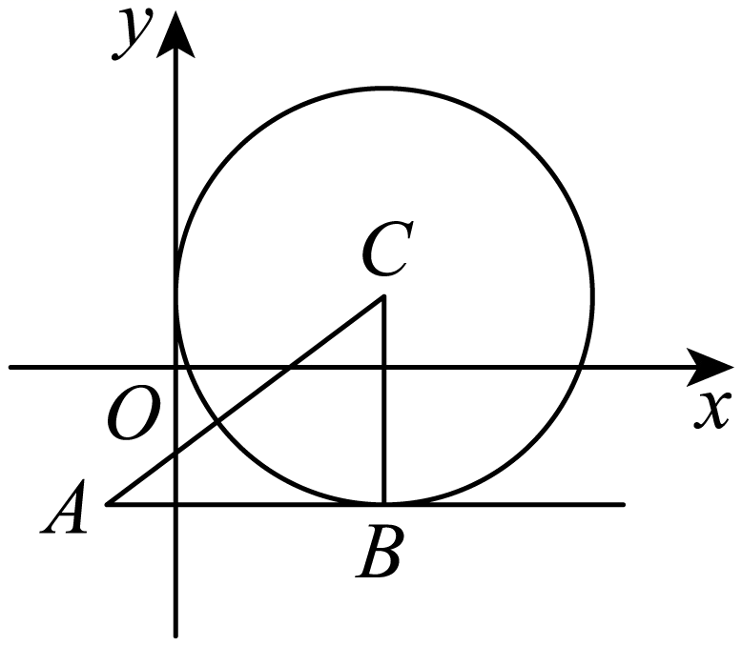
$$|AC|=\sqrt{4^{2}+3^{2}}=5,|BC|=r=3$$，切点为B则$$AB⊥BC$$，
$$|AB|=\sqrt{{|AC|}^{2}−{|BC|}^{2}}=4$$.
故选:C
【点睛】本题考查直线与圆的位置关系，属于基础题.

18．已知圆$$C_{1}$$的方程为$$C_{1}$$：$$x^{2}+y^{2}−2x−4y+3=0$$，直线$$l$$：$$y=x−a\left(a>0\right)$$．若直线$$l$$与圆$$C_{1}$$和圆$$C_{2}$$均相切于同一点，且圆$$C_{2}$$经过点$$\left(4,−1\right)$$，则圆$$C_{2}$$的标准方程为____________．
【答案】$${\left(x−3\right)}^{2}+y^{2}=2$$
【难度】0.65
【知识点】已知点到直线距离求参数、已知切线求参数
【分析】由圆$$C_{1}$$与直线$$l$$相切得$$a$$，直线$$l$$与圆$$C_{1}$$的方程联立求得切点坐标，设$$C_{2}\left(m,n\right)$$，由两点间的距离公式可得$$C_{2}$$的圆心坐标和半径，从而得到答案.
【详解】方程为$$C_{1}$$：$${\left(x−1\right)}^{2}+{\left(y−2\right)}^{2}=2$$，圆心$$C_{1}\left(1,2\right)$$，半径为$$\sqrt{2}$$，
因为圆$$C_{1}$$与直线$$l$$：$$y=x−a\left(a>0\right)$$相切，
所以$$\frac{\left|1−2−a\right|}{\sqrt{2}}=\sqrt{2}$$，解得$$a=1$$，所以直线$$l$$：$$y=x−1$$，
由$$\{\begin{aligned}{\left(x−1\right)}^{2}+{\left(y−2\right)}^{2}=2 \\ y=x−1\end{aligned}$$得$$\{\begin{aligned}x=2 \\ y=1\end{aligned}$$，得切点为$$\left(2,1\right)$$，
设$$C_{2}\left(m,n\right)$$，所以$$\sqrt{{\left(m−2\right)}^{2}+{\left(n−1\right)}^{2}}=\sqrt{{\left(m−4\right)}^{2}+{\left(n+1\right)}^{2}}$$①，
且$$\frac{n−1}{m−2}=−1$$②，由①②得$$m=3,n=0$$，所以$$C_{2}\left(3,0\right)$$，
所以圆$$C_{2}$$的半径为$$\sqrt{{\left(3−2\right)}^{2}+{\left(0−1\right)}^{2}}=\sqrt{2}$$，
所以圆$$C_{2}$$的标准方程为$${\left(x−3\right)}^{2}+y^{2}=2$$.
故答案为：$${\left(x−3\right)}^{2}+y^{2}=2$$.

19．已知点$$A$$是直线$$l:x+y−\sqrt{2}=0$$上一定点，点$$P$$、$$Q$$是圆$$x^{2}+y^{2}=1$$上的动点，若$$∠PAQ$$的最大值为$${90}^{∘}$$，则点$$A$$的坐标可以是
A．$$\left(0,\sqrt{2}\right)$$ B．$$\left(1,\sqrt{2}−1\right)$$ C．$$\left(\sqrt{2},0\right)$$ D．$$\left(\sqrt{2}−1,1\right)$$
【答案】AC
【难度】0.65
【知识点】由直线与圆的位置关系求参数、已知切线求参数
【解析】设点$$A$$的坐标为$$\left(t,\sqrt{2}−t\right)$$，可得知当$$AP$$、$$AQ$$均为圆$$x^{2}+y^{2}=1$$的切线时，$$∠PAQ$$取得最大值$${90}^{∘}$$，可得出四边形$$APOQ$$为正方形，可得出$$\left|OA\right|=\sqrt{2}$$，进而可求出点$$A$$的坐标.
【详解】如下图所示：
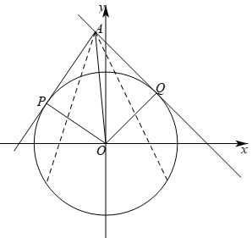
原点到直线$$l$$的距离为$$d=\frac{\sqrt{2}}{\sqrt{1^{2}+1^{2}}}=1$$，则直线$$l$$与圆$$x^{2}+y^{2}=1$$相切，
由图可知，当$$AP$$、$$AQ$$均为圆$$x^{2}+y^{2}=1$$的切线时，$$∠PAQ$$取得最大值，
连接$$OP$$、$$OQ$$，由于$$∠PAQ$$的最大值为$${90}^{∘}$$，且$$∠APO=∠AQO={90}^{∘}$$，$$\left|OP\right|=\left|OQ\right|=1$$，
则四边形$$APOQ$$为正方形，所以$$\left|OA\right|=\sqrt{2}\left|OP\right|=\sqrt{2}$$，
由两点间的距离公式得$$\left|OA\right|=\sqrt{t^{2}+{\left(\sqrt{2}−t\right)}^{2}}=\sqrt{2}$$，
整理得$$2t^{2}−2\sqrt{2}t=0$$，解得$$t=0$$或$$\sqrt{2}$$，因此，点$$A$$的坐标为$$\left(0,\sqrt{2}\right)$$或$$\left(\sqrt{2},0\right)$$.
故选：AC.
【点睛】本题考查直线与圆的位置关系的综合问题，考查利用角的最值来求点的坐标，解题时要找出直线与圆相切这一临界位置来进行分析，考查数形结合思想的应用，属于中等题.

